 | ЗАДАЧІ XXІІІ  ВСЕУКРАЇНСЬКОГО  ТУРНІРУ ЮНИХ ФІЗИКІВ  2014/2015  навчального року | Наука робить витонченим розум,  навчання ж відточує пам'ять.  (Козьма Прутков, афоризм №7)

1. | Придумай сам – рідинна плівка.  Отримайте мильну плівку на пласкій поверхні. Помістіть її у електричне поле, спрямоване паралельно поверхні плівки, та пропустіть струм через плівку. Вона обертатиметься у своїй площині. Поясніть та дослідіть явище. | Liquid Film Motor  Form a soap film on a flat frame. Put the film in an electric field parallel to the film surface and pass an electric current through the film. The film rotates in its plane. Investigate and explain the phenomenon.
2. | Тягни-штовхай.  До важка прив’язано дві тонкі гумові нитки. Нитки прикріплюються до двох різних точок. Дослідіть та опишіть коливання такого маятника. | Тяни-толкай.  К грузику привязаны две тонкие резиновые нити. Нити крепятся к двум разным точкам. Исследуйте и опишите колебания такого маятника.
3. | Як зебра.  Шматок вологої ворсистої тканини (наприклад, фліс, оксамит) поклали на трубу, по якій тече гаряча вода. Через деякий час (15-20 хвилин) на ділянці тканини, що безпосередньо лежала на трубі, з’явилась світла смуга. Коли тканина повністю висохла, світла смуга зникла. Запропонуйте пояснення цього явища. | Вроде зебры.  Кусок влажной ворсистой ткани (например, флис, бархат) положили на трубу, по которой течет горячая вода. Через некоторое время (15-20 минут) на ткани, непосредственно лежащей на трубе, появилась светлая полоса. Когда ткань полностью высохла, светлая полоса исчезла. Предложите объяснение этого явления.
4. | Електрогелікоптер.  У склянку з водою, наповнену «з гіркою», покладіть м’ячик для пінг-понгу. Зверху акуратно розташуйте, не приклеюючи, складену вдвоє паперову смугу, як показано на знімку. Наелектризуйте пластикову лінійку та з її допомогою спробуйте, не торкаючись паперової смуги, розкрутити її до максимально можливого значення кутової швидкості. Проаналізуйте, якими чинниками визначається це значення. | Электровертолет.  В стакан с водой, наполненный «с горкой», поместите мяч от настольного тенниса. Сверху аккуратно расположите, не приклеивая, сложенную вдвое полоску бумаги, как показано на фотоснимке. Наэлектризуйте пластиковую линейку и с ее помощью попытайтесь, не касаясь бумажной полоски, раскрутить ее до максимально возможного значения угловой скорости. Проанализируйте, какими факторами определяется это значение.
5. | Динамічна петля.  Візьміть 1 метр ізоляційної стрічки та склейте її краї пальцями так, щоб клейка поверхня прилягала до клейкої, і почніть їх відклеювати за кінці. Ви побачите, що склеєна ділянка буде зсуватися до центру стрічки. Дослідіть, від яких параметрів і як залежить спостережуваний ефект? | Динамичная петля.  Возьмите 1 метр изоляционной ленты и склейте ее края пальцами так, чтобы липкая сторона прилегала к липкой, и начните их отклеивать за концы. Вы увидите, что склеенная область будет смещаться к центру ленты. Исследуйте, от каких параметров и как зависит наблюдаемый эффект?
6. | Теплий лазерний промінь.  Лазерний промінь спрямовують вздовж поверхні нагрітого тіла. Спостерігається його відхилення від прямолінійного напрямку поширення. Дослідіть, від яких параметрів залежить максимальний кут відхилення променя. | Теплый лазерный луч.  Лазерный луч направляют вдоль поверхности нагретого тела. Наблюдается его отклонение от прямолинейного направления распространения. Изучите, от каких параметров зависит максимальный угол отклонения луча.
7. | Свічка.  З часів Фарадея відомо, що полум’я свічки є слабкойонізованою плазмою. Запропонуйте метод, за допомогою якого можна оцінити частку молекул у полум’ї, що є йонізованою. | Свеча.  Со времен Фарадея известно, что пламя свечи является слабоионизированной плазмой. Предложите способ, с помощью которого можно оценить, какая доля молекул в пламени является ионизированной.
8. | Сірники також люблять.  Якщо два сірники опустити на поверхню води, вони притягнуться. Дослідіть цей ефект та опишіть його. | Спички тоже любят.  Если две спички опустить на поверхность воды, то они притягиваются. Исследуйте этот эффект и опишите его.
9. | Задзеркалля.  Як можна оцінити якість плоских дзеркал, розташувавши два таких дзеркала одне навпроти другого? | Зазеркалье.  Как можно оценить качество плоских зеркал, если расположить два таких зеркала друг напротив друга?
10. | Дві повітряні кульки.  Дві повітряні кульки частково наповнені повітрям і з’єднані шлангом з клапаном. Відомо, що залежно від початкових об’ємів кульок повітря може текти в тому чи іншому напрямку. Дослідіть це явище. | Two Balloons  Two rubber balloons are partially inflated with air and connected together by a hose with a valve. It is found that depending on initial balloon volumes, the air can flow in different directions. Investigate this phenomenon.
11. | Планер Магнуса.  Зклейте нижні частини двох легких склянок, щоб зробити планер. Обкрутіть гумову стрічку навколо його середини та візьміть вільний кінець, що залишився. Тримаючи планер, натягніть залишок стрічки та відпустіть планер. Дослідіть його рух. | Magnus Glider  Glue the bottoms of two light cups together to make a glider. Wind an elastic band around the centre and hold the free end that remains. While holding the glider, stretch the free end of the elastic band and then release the glider. Investigate its motion.
12. | Прикритий полюс.  Розмістіть неферомагнітний металевий диск над електромангітом, який живиться від джерела змінного струму. Диск буде відштовхуватись, не обертаючись. Але якщо частково просунути неферомагнітну металічну пластину між диском та електромагнітом, диск почне обертатись. Дослідіть це явище. | Shaded Pole  Place a non-ferromagnetic metal disk over an electromagnet powered by an AC supply. The disk will be repelled, but not rotated. However, if a non-ferromagnetic metal sheet is partially inserted between the electromagnet and the disk, the disk will rotate. Investigate the phenomenon.
13. | Співучі травинки.  Можна отримати звук, якщо дмухати на травинки, паперові смужки тощо. Дослідіть цей ефект. | Singing Blades of Grass  It is possible to produce a sound by blowing across a blade of grass, a paper strip or similar.Investigate this effect.
14. | Котячий вус  Перші напівпровідникові діоди, що широко використовувались у радіоприймачах, складались з тонкого дроту, який ледве дотикався до кристалу напівпровідника (наприклад, галеніту). Побудуйте такий діод власноруч та дослідіть його параметри. | Cat’s Whisker  The first semiconductor diodes, widely used in crystal radios, consisted of a thin wire that lightly touched a crystal of a semiconducting material(e.g. galena). Build your own ‘cat’s-whisker’diode and investigate its electrical properties.
15. | Магнітний маятник.  Виготовте легкий маятник з маленьким магнітом на кінці. Розташований поблизу маятника електромагніт, що живиться від джерела змінного струму частоти значно більшої від частоти власних коливать маятника, може спричинити незатухаючі коливання з різними амплітудами. Вивчіть та дослідіть це явище. | Magnetic Pendulum  Make a light pendulum with a small magnet at the free end. An adjacent electromagnet connected to an AC power source of a much higher frequency than the natural frequency of the pendulum can lead to undamped oscillations with various amplitudes. Study and explain the phenomenon.
16. | Коло світла.  Якщо напрямити лазерний промінь на дріт, можна побачити світлове коло на екрані, розташованому перпендикулярно до дроту. Поясніть це явище та дослідіть, як воно залежить від керуючих параметрів. | Circle of Light  When a laser beam is aimed at a wire, a circle of light can be observed on a screen perpendicular to the wire. Explain this phenomenon and investigate how it depends on the relevant parameters.
17. | Чашка кави.  Кава? – це варення з джазових платівок.  Кава? – це світло, яке можна розмішувати ложечкою.  Кава? – це брама сприйняття ночного пейзажу.  Кава? – це німа вигадка веселки.  Макс Фрай. «Кавова книга».  Фізики полюбляють пити каву, але переходити з однієї лабораторії до іншої з чашкою в руці може бути проблематично. Дослідіть, як форма чашки, швидкість ходіння та інші параметри впливають на ймовірність розлити каву на ходу. | Coffee Cup  Physicists like drinking coffee, however walkingbetween laboratories with a cup of coffee can be problematic. Investigate how the shape of the cup, speed of walking and other parameters affect the likelihood of coffee being spilt while walking.
 | Рисунок до задачі № 1 | 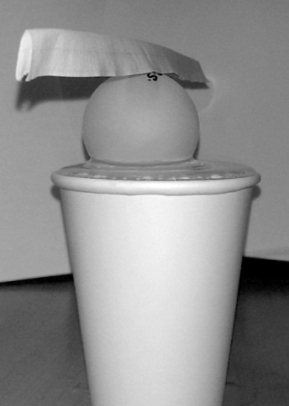  Фото до задачі № 4
 | 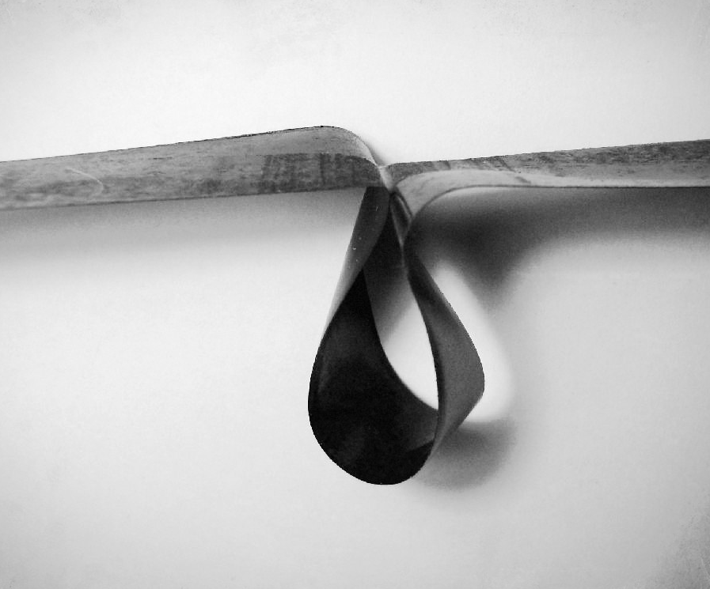  Фото до задачі № 5 | Рисунок до задачі № 12
 | Задачі запропонували та підготували: Андріяшен В. (Одеса), Булакаєв А. (Дніпропетровськ), Віктор П. (Одеса), Гельфгат І. (Харків), Гоцульський В. (Одеса), Дудидра М. (Івано-Франківськ), Камін О., Камін О.Л. (Луганськ), Кельник О. (Київ), Колебошин В., Колебошин С. (Одеса), Колупаєв І. (Харків), Кремінський Б. (Київ), Кулінський В. (Одеса), Маслечко А. (Одеса), Рашковецький М. (Одеса), Соколов А. (Одеса), Чернецький І. (Київ) та оргкомітет Міжнародного турніру юних фізиків.

